ПРИГЛАШЕНИЕ
к участию в процедуре закупки: «Приобретение (изготовление) роллет с классом стойкости к взлому Р3 по СТБ 51.2.03 с последующей их установкой»

Наименование вида процедуры закупки: | Процедура оформления конкурентного листа.
Наименование и место нахождения Заказчика: | ОАО «Сбер Банк»  г. Минск, проспект Независимости, 32 А-1.
Код подвида товаров в соответствии с Классификатором продукции: | 25.12.10.530
Наименование подвида товаров (работ, услуг) в соответствии с Классификатором продукции: | Блоки дверные (полотна и коробки), пороги дверные из алюминия
Предмет закупки: | Приобретение (изготовление) роллет с классом стойкости к взлому Р3 по СТБ 51.2.03 с последующей их установкой (в ассортименте согласно Приложению №1)
Ориентировочный объем закупки: | В соответствии с Приложением №1 к Приглашению
Ориентировочная стоимость закупки: | 41 000,00 BYN с учетом НДС.  Ориентировочная стоимость предмета закупки, применяется в качестве стартовой. Участники не вправе сделать предложение с ценой выше стартовой.
Наличие финансового источника: | Собственные средства Банка.
Требование к участникам: | К участию допускаются только юридические лица резиденты Республики Беларусь независимо от формы собственности.  В случае наличия негативной информации о репутации контрагента в информационных ресурсах МВД РБ и Фонда социальной защиты населения Министерства труда и социальной защиты Республики Беларусь, а также при наличии отрицательных отзывов об участнике, организатор вправе отклонить предложение такого участника.  К участию в процедуре закупке не допускаются:  1. юридическое лицо, находящееся в процессе ликвидации, реорганизации (за исключением юридического лица, к которому присоединяется другое юридическое лицо);  2. юридическое лицо, в отношении которого возбуждено производство по делу об экономической несостоятельности (банкротстве). Данное требование не распространяется на юридическое лицо, находящееся в процедуре экономической несостоятельности (банкротства), применяемой в целях восстановления платежеспособности (санации);  3. юридическое лицо при наличии неснятой или непогашенной судимости у руководителя данного юридического лица (лица, уполномоченного на заключение договора на приобретение Банком предмета закупки), а равно при наличии в отношении их возбужденного уголовного дела;  4. юридическое лицо, представившее недостоверную информацию о себе;  5. юридическое лицо, имеющее задолженность по налогам, сборам (пошлинам), пеням в республиканский и местные бюджеты, бюджеты государственных внебюджетных фондов продолжительностью свыше 60 календарных дней.
Ориентировочный срок оказания услуг (выполнения работ): | В течение 20 (двадцати) календарных дней с момента перечисления Заказчиком предоплаты
Место оказания услуг (выполнения работ): | г. Минск, ул. Чкалова,18/1-1н
Критерии и способ оценки участников процедуры закупки: | Победитель выбирается по ценовому предложению с наименьшей стоимостью всего количества роллет.  При наличии нескольких ценовых предложений с одной минимально низкой ценой дополнительно будут учитываться следующие критерии: срок поставки (наилучшее условие — наименьшее срок поставки)
Обязательные условия договора: | Срок и условия поставки, порядок оплаты в соответствии с требованиями настоящих документов, меры ответственности за неисполнение договора, антикоррупционная оговорка согласно Приложению № 2 к Приглашению
Обязательные условия к предоставлению коммерческого предложения: | Не допускается предоставление коммерческого предложения с указанием диапазонов стоимости.  Цены в коммерческом предложении указываются с учетом налогов, сборов, пошлин и иных платежей (расходов), связанных с поставкой предмета закупки (в том числе налогов, сборов, пошлин и платежей, уплачиваемых Заказчиком в связи с приобретением предмета закупки в бюджет Республики Беларусь).  Указанные в коммерческом предложении цены являются окончательными.  Изменение стоимости предмета закупки, указанной в коммерческом предложении, возможно только при проведении переговоров по снижению цены.  Участнику необходимо включить все затраты на поставку противовзломных роллет с их установкой «под ключ». Также для формирования коммерческого предложения Участнику рекомендуется произвести фактические обмеры в местах установки роллет в помещениях здания по адресу: г. Минск, ул. Чкалова,18/1-1н
Требования Заказчика к оформлению коммерческого предложения: | Коммерческое предложение должно быть представлено на фирменном бланке участника и содержать:  - полное наименование участника - для юридического лица;  - сфера деятельности участника;  - УНП и т.п. сведения участника;  - юридический адрес участника, его почтовый адрес (в случае если он не совпадает с юридическим адресом);  - должность, фамилию, имя, отчество (если таковое имеется) руководителя (либо уполномоченного на подписание коммерческого предложения (договора) лица), с приложением в случае необходимости документа, подтверждающего данные полномочия;  - фамилию, имя и отчество (если таковое имеется) контактного лица (при наличии);  - адрес электронной почты (при наличии);  - номер телефона участника;  - общую стоимость предмета закупки в BYN (с учетом НДС);  - сроки и условия оказания услуг;  - условия оплаты.  Коммерческое предложение дополнительно должно включать:  Коммерческое предложение, сопутствующая корреспонденция и документация должны быть представлены участником на русском (белорусском) языке.  В коммерческом предложении не должно быть никаких вставок между строк, подтирок или приписок, за исключением необходимых исправлений ошибок, сделанных участником; исправления должны быть подписаны лицом, подписывающим коммерческое предложение;  Коммерческое предложение должно:  - иметь нумерацию страниц;  - быть подписано руководителем (уполномоченным должностным лицом);  - заверено печатью (при наличии).  Приложение к коммерческому предложению:  - учредительные документы;  - свидетельство о государственной регистрации;  - согласие на предоставление сведений из информационных ресурсов Министерства внутренних дел Республики Беларусь и Фонда социальной защиты населения Министерства труда и социальной защиты Республики Беларусь по установленной форме (Приложение № 3 к Приглашению)
Требования по условиям оплаты: | Заказчик производит предоплату в течение 5 банковских дней с момента подписания Сторонами договора
Наименование валюты предоставления коммерческих предложений: | Белорусский рубль (BYN)
Наименование валюты заключения договора: | Белорусский рубль (BYN)
Способ предоставления коммерческих предложений: | ЭТП Bidmart.by (инструкция по регистрации Участников на ЭТП прилагается)
Контактное лицо по предмету закупки: | Голец Андрей Анатольевич  тел.: +375 29 6091481
Контактные лицо по проведению процедуры закупки: | Даревская Вероника Андреевна  VADarevskaya@sber-bank.by  тел. +375 44 7632144
Срок предоставления: | до 10 часов 00 минут 16 января 2025 г.
Коммерческие предложения, поступившее в Банк после истечения окончательного срока его представления, к рассмотрению не принимаются.
Перечисленные выше условия являются существенными и обязательны для Участников процедуры оформления конкурентного листа. Невыполнение Участником одного из перечисленных условий является основанием для отклонения предложения как не соответствующего требованиям Заказчика.
Заказчик вправе провести переговоры в устной и (или) письменной форме на предмет уменьшения цены, а, при необходимости, улучшения иных условий коммерческого предложения.
Заказчик вправе отменить процедуру закупки до заключения договора с победителем и не несет за это ответственность перед участниками процедуры закупки.
В договор включаются существенные условия, сформированные в результате проведения процедуры закупки. По взаимному согласию заказчика и подрядчика допускается внесение в заключаемый договор отдельных условий, которые не были предметом рассмотрения на переговорах и не учтены в проекте договора, но не изменяющие его существенных условий.

Приложение №1 к Приглашению

Технические требования на закупку роллет с классом стойкости к взлому Р3 по СТБ 51.2.03 с установкой в помещениях здания ОАО «Сбер Банк», расположенного по адресу: г. Минск, ул. Чкалова,18/1-1н

Наименование | Артикул изделия | Размеры изделия  (В х Н, мм) | Ед.  измер. | Кол-во | Место установки*
Роллета Р3  (готовое изделие) | ЖРУ.АЕR44/S. ПЭДР | 2600 х 2500 | шт. | 1 | 4-й этаж. Лестн./клетка в осях «12-15», «Р-П».
Роллета Р3  (готовое изделие) | ЖРУ.АЕR44/S. ПЭДР | 2600 х 3150 | шт. | 1 | 3-й этаж. Лестн./клетка в осях «12-15», «Р-П».
Роллета Р3  (готовое изделие) | ЖРУ.АЕR44/S. ПЭДР | 2600 х 3155 | шт. | 1 | 2-й этаж. Лестн./клетка в осях «12-15», «Р-П».
Роллета Р3  (готовое изделие) | ЖРУ.АЕR44/S. ПЭДР | 2610 х 3090 | шт. | 1 | 3-й этаж. Лестн./клетка в осях «3-4», «Г-Е».
Роллета Р3  (готовое изделие) | ЖРУ.АЕR44/S. ПЭДР | 2600 х 3090 | шт. | 1 | 2-й этаж. Лестн./клетка в осях «3-4», «Г-Е».
Роллета Р3  (готовое изделие) | ЖРУ.АЕR44/S. ПЭДР | 1370 х 2750 | шт. | 1 | 2-й этаж. Коридор в осях «12-13», «Г-Д».
Роллета Р3  (готовое изделие) | Вертикальные стойки из трубы 60х60 мм | Длина= 3100 мм | шт. | 2 | 2-й этаж. Коридор в осях «12-13», «Г-Д».
Роллета Р3  (готовое изделие) | ЖРУ.АЕR44/S. ПЭДР | 1310 х 2920 | шт. | 1 | 3-й этаж. Коридор в осях «12-13», «Г-Д».
Роллета Р3  (готовое изделие) | Вертикальные стойки из трубы 60х60 мм | Длина= 3100 мм | шт. | 2 | 3-й этаж. Коридор в осях «12-13», «Г-Д».
* план помещений здания представлен в Приложении №4 к Приглашению

Технические характеристики роллет с классом стойкости к взлому Р3 по СТБ 51.2.03:
- Серия- Security;
- Тип привода: электродвигатель + ручной подъем;
- Элементы управления: ЕСТ= 3 шт.(«таблетка») на каждую роллету;
- Тип монтажа: Встроенный.
Примечание: Для роллет, устанавливаемых в коридорах 2 и 3 этажей, в цене предложения предусмотреть затраты на установку двух стоек из труб (на каждую роллету), длина каждой стойки от пола до ж/б потолка= 3100 мм.

Условия предоставления коммерческого предложения: Участнику необходимо включить все затраты на поставку противовзломных роллет с их установкой «под ключ». Также для формирования коммерческого предложения Заказчик рекомендует произвести фактические обмеры в местах установки роллет в помещениях здания по адресу: г. Минск, ул. Чкалова,18/1-1н.

Приложение № 2 к Приглашению

Антикоррупционная оговорка

При заключении, исполнении, изменении и расторжении Договора Стороны принимают на себя следующие обязательства:
Стороны по Договору не предлагают, не обещают, не требуют, не разрешают предоставление, не предоставляют каких-либо денег, ценных бумаг, иного имущества, не оказывают услуги имущественного характера, не выполняют работы, не предоставляют какие-либо имущественные права, прямо или косвенно, лично или через посредников любым лицам для оказания влияния на действия (бездействие) и/или решения этих и/или других лиц с целью получения каких-либо выгод (преимуществ) или для достижения иных целей.
Стороны по Договору не осуществляют действия (бездействие), квалифицируемые применимым законодательством как дача/получение взятки, коммерческий подкуп, посредничество во взяточничестве/коммерческом подкупе, злоупотребление полномочиями, незаконное вознаграждение от имени юридического лица, а также иные действия (бездействие), нарушающие требования применимого законодательства и применимых норм международного права в области противодействия коррупции.
Стороны уведомляют друг друга о ставших известными им обстоятельствах, которые являются или могут явиться основанием для возникновения конфликта интересов; воздерживаются от совершения действий (бездействия), влекущих за собой возникновение или создающих угрозу возникновения конфликта интересов; оказывают иное содействие друг другу в целях выявления, предупреждения и предотвращения коррупционных правонарушений и конфликтов интересов в рамках и в связи с отношениями Сторон по Договору.
В случае появления у Стороны сведений о фактическом или возможном нарушении другой Стороной по Договору вышеуказанных пунктов Договора, такая Сторона обязуется незамедлительно письменно уведомить другую Сторону об этом. Такое уведомление должно содержать указание на реквизиты Договора, описание фактических обстоятельств, связанных с нарушением коррупционной направленности, которые послужили основанием для направления уведомления. К уведомлению должны быть приложены подтверждающие документы и/или материалы.
Сторона, получившая уведомление, обеспечивает его конфиденциальное рассмотрение, а также направляет другой Стороне мотивированный ответ в течение 30 (тридцати) календарных дней с даты получения уведомления. В случае несогласия Стороны, получившей уведомление, c предоставленными в уведомлении обстоятельствами, связанными с нарушением коррупционной направленности, которые послужили основанием для направления уведомления и/или подтверждающими документами и/или материалами, в своем ответе она должна привести возражения в отношении направленных сведений о нарушении коррупционной направленности.
В случаях получения Стороной от другой Стороны ответа, подтверждающего нарушение коррупционной направленности, или отсутствия в полученном Стороной ответе от другой Стороны возражений в отношении направленных сведений о нарушении коррупционной направленности, Сторона вправе расторгнуть Договор в одностороннем внесудебном порядке, направив письменное уведомление о расторжении.
Договор считается расторгнутым по истечении 10 (десяти) календарных дней с даты получения другой Стороной соответствующего письменного уведомления о расторжении Договора. Сторона, по инициативе которой был расторгнут Договор, в соответствии с положениями настоящего пункта, вправе требовать возмещения реального ущерба, возникшего в результате такого расторжения Договора.

Приложение №3 к Приглашению

СОГЛАСИЕ
на предоставление сведений
N________________________________<*>

Я,
____________________________________________________________________,
(Фамилия, имя, отчество)
дата рождения _______________ идентификационный N__________________, выражаю свое согласие на предоставление сведений ОАО "Сбер Банк" обо мне из информационных ресурсов, находящихся в ведении Министерства внутренних дел Республики Беларусь и Фонда социальной защиты населения Министерства труда и социальной защиты Республики Беларусь.

___________________________________________________________________________
(подпись) (ФИО)

"____" _______________ 2025___ г.

--------------------------------
<*> Указывается идентификационный номер документа, удостоверяющего личность (идентификационный номер паспорта гражданина Республики Беларусь либо вида на жительство в Республике Беларусь, либо номер удостоверение беженца)

Приложение №4 к Приглашению

План помещений здания
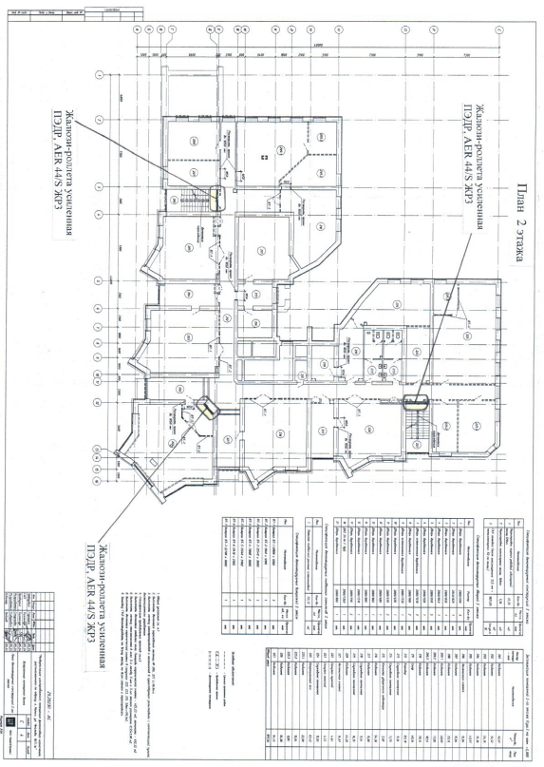

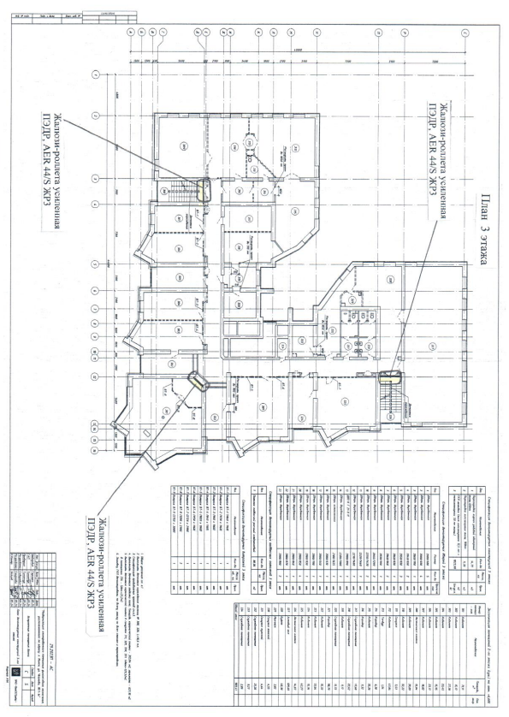
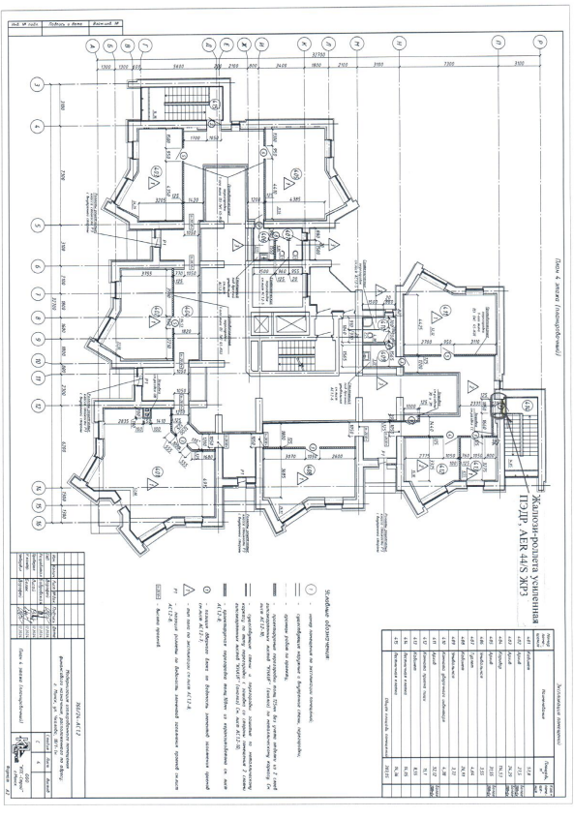

При необходимости термин «Договор» по тексту раздела заменяется на другой термин, соответствующий наименованию и содержанию документа, в котором находится раздел (например, контракт, соглашение).

